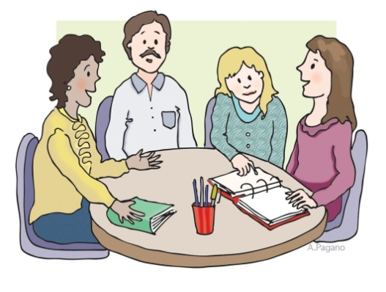
Консультация для родителей
«Взаимосвязь логопеда и семьи».
Подготовила: учитель-логопед Лычагина В.Э
Взаимодействие учителя-логопеда с семьёй является важной составляющей коррекционно-образовательного процесса, так как тесный контакт логопеда и родителей - важнейшее условие высокой эффективности коррекционной работы. Поэтому в любой форме работы с родителями важно найти и выделить те пути взаимодействия, которые будут способствовать максимальной продуктивности общей коррекционной работы.
В условиях современной действительности роль учителя-логопеда становится все более значимой. Это обусловлено тем, что отмечается неуклонный рост числа детей с проблемами в речевом развитии.
Речевые расстройства оказывают отрицательное влияние на развитие познавательной деятельности, формирование личности ребёнка, препятствуют его успешной социальной адаптации.
Семья – ближайшее и постоянное социальное окружение ребенка и ее влияние на его развитие, на формирование личности велико. Это первая ступень овладения ребенком родным языком – средством и источником нравственного, эстетического, интеллектуального, эмоционального развития ребенка, формирования его гармоничной личности.
Исправить речь у ребенка можно только объединенными усилиями.
Не надейтесь и не полагайтесь только на логопеда и тем более на своего ребенка – без Вашей помощи исправить речь у него не возможно. Установите дома правильный режим дня для ребенка, чтобы он успевал погулять и приготовить логопедические задания. Регулярно посещайте консультации логопеда, так как, не зная сущности работы, Вы не сможете выполнять домашние задания. В выходные дни занимайтесь с ребенком по заданию логопеда.
Успех коррекционного обучения детей с нарушениями речи во многом зависит от того, как организованно взаимодействие учителя-логопеда с родителями, так как включение последних в процесс коррекции является необходимым условием полноценного речевого развития ребенка.
Учитель-логопед видит в родителях не объект своего воздействия, а равноправных партнеров по коррекционному процессу.
Перед учителем-логопедом и родителями стоят единые задачи, но отличаются лишь пути их реализации.
Эффективность коррекционного обучения во многом определяется тем, насколько четко организована преемственность работы логопеда и родителей. Они должны стать сотрудниками, коллегами, помощниками друг другу, решающими общие задачи.
Задачи работы учителя-логопеда по взаимодействию с родителями:
· Установить партнерские отношения с семьей каждого воспитанника;
· Объединить усилия для развития и воспитания детей;
· Создать атмосферу взаимопонимания, общности интересов, эмоциональной взаимоподдержки;
· Активизировать и обогащать воспитательные умения родителей, поддерживать их уверенность в собственных педагогических возможностях.
Задачи родителей в коррекционной работе со своими детьми:
· Создание в семье условий, благоприятных для общего и речевого развития детей;
· Проведение целенаправленной и систематической работы по общему, речевому развитию детей и необходимости коррекции недостатков в этом развитии согласно рекомендациям специалистов.
Взаимодействие подразумевает не только распределение задач между участниками процесса для достижения единой цели. Взаимодействие обязательно подразумевает контроль, или обратную связь; при этом контроль должен быть ненавязчивым, опосредованным.
Овладение ребенком речи успешно идет только тогда, когда с ним занимаются не только в дошкольном учреждении, но и в семье :
• родители должны посещать консультации логопеда, на которых он рассказывает о предупреждении и исправлении недостатков развития речи у детей;
• просматривать стенды для родителей, где даются рекомендации последовательной работы с ребенком над звукопроизношением и развитием речи;
• посещать родительские собрания, на которых педагоги и родители совместно решают текущие вопросы группы;
• в повседневном общении упражнять детей в четком произнесении слов, в правильном использовании интонации, учить говорить достаточно громко, не спеша;
• использовать в работе с ребенком материалы из специальной литературы, рекомендуемой логопедом.
• Для закрепления результатов логопедической работы ваши дети нуждаются в постоянных домашних занятиях.
• Время занятий (15 - 20 мин) должно быть закреплено в режиме дня. Постоянное время занятий дисциплинирует ребенка, помогает усвоению учебного материала.
• Будьте терпеливы с ребенком, внимательны к нему во время занятий. Вы должны быть доброжелательны, участливы, но достаточно требовательны.
Не забывайте отмечать успехи детей, хвалить их за достигнутые результаты.
Следите за звукопроизношением ребенка в бытовой речи, ненавязчиво поправляя его. Лишь постоянное наблюдение за речью ребенка способствует успешной и быстрой автоматизации звуков.
Поддерживайте все начинания ребёнка, хвалите даже за незначительные успехи. Не требуйте от него правильного произношения слова сразу.
Каждая вышеописанная форма взаимодействия с родителями по-своему приносит «плоды» в работе учителя-логопеда. А самый главный результат - это достижения и успехи детей, это взаимопонимание с родителями и радость от общения с ними. Родители должны понимать, педагоги хотят помочь их детям преодолеть трудности, поэтому необходимо стремиться к взаимопониманию и сотрудничеству. Только так возможно добиться положительных результатов.

Желаем Вам успехов в занятиях, радости в общении!

